TEMA 3.- LÍPIDOS

GENERALIDADES

Composición química

Los lípidos son biomoléculas orgánicas que incluyen sustancias muy heterogéneas (diferentes), tanto desde el punto de vista funcional (energética, vitaminas, hormonas…) como estructural (estructuras químicas diferentes). Son como un cajón desastre donde metemos sustancias muy variadas que tienen en común su insolubilidad o poca solubilidad en agua.

Químicamente los lípidos están constituidos por C, H y O (igual que glúcidos) y en múltiples ocasiones también P y N. A diferencia de los glúcidos, la cantidad de O en estos compuestos es muy inferior en proporción a la cantidad de C e H, circunstancia que determina sus propiedades (insolubilidad o poca solubilidad en agua) y los diferencia de otros compuestos.

Propiedades y determinación de lípidos (No PAU)

Los lípidos son sustancias untuosas al tacto, escasamente solubles en agua y son solubles en disolventes apolares orgánicos como éter, cloroformo, benceno o xileno. Esta propiedad se usa para la determinación de lípidos. Bien usando disolventes apolares para calcular la cantidad de lípidos con diversos métodos (uno de los más comunes es usando el aparato de Soxhlet), o bien usando un colorante soluble en lípidos apolares llamado Sudan III (se usa principalmente para detectar grasas) que es de color rojo y al disolverse en grasas, éstas adquieren un color rojo-anaranjado. El colorante Sudán III es más soluble en lípidos apolares que en el medio en el que va disuelto, lo que provoca que tiña los lípidos apolares.

Funciones

Entre sus funciones destacan:

- Estructural: en todas las células, los lípidos son los componentes mayoritarios de las membranas. Estos lípidos de membrana son los fosfolípidos, esfingolípidos y colesterol (o esteroles vegetales, pues las membranas de células vegetales carecen de colesterol). Las ceras también son lípidos con función estructural, en este caso función de recubrimiento y protección de las superficies externas de los seres vivos, por ejemplo en la superficie de la piel, del exoesqueleto de los artrópodos, de las hojas…

- Energética: las grasas son lípidos que actúan como eficientes reservas de almacenamiento de energía, ya que a diferencia de los glúcidos, los lípidos se almacenan deshidratados, ocupando menos volumen y además, aportan más del doble de energía que los glúcidos (9 kcal/g vs 4 kcal/g).

- Biocatalizadora (reguladora o bioquímica): las vitaminas y hormonas tienen función reguladora del metabolismo. Las vitaminas A, D, E y K son lípidos al igual que algunas hormonas como las sexuales (testosterona, estrógeno y progesterona).

Clasificación

Los lípidos se clasifican según su estructura molecular en saponificables e insaponificables, los primeros a su vez se pueden clasificar en simples y complejos.

- Lípidos saponificables: son aquellos lípidos que contienen en su molécula ácidos grasos. Estos lípidos, cuando se les somete a una hidrólisis alcalina (con KOH o con NaOH) forman jabones, a esta reacción se le llama saponificación. Los lípidos saponificables se pueden dividir en simples si están formados únicamente por C, H y O o complejos si contienen otro tipo de átomos como P o moléculas no lipídicas como un glúcido.
Las grasas o acilglicéridos y las ceras (ceras no PAU) son lípidos saponificables simples porque solo contienen C, H y O, mientras que los fosfolípidos o fosfoglicéridos y los esfingolípidos son lípidos saponificables complejos porque además contienen un grupo fosfato y un glúcido, respectivamente.

- Lípidos insaponificables: no contienen ácidos grasos y por tanto, no dan reacciones de saponificación. Son los terpenos o isoprenoides y los esteroides.

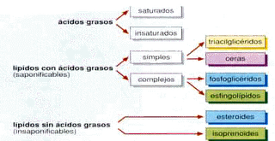

ÁCIDOS GRASOS

Los ácidos grasos son largas cadenas hidrocarbonadas que poseen un grupo carboxilo. Su fórmula es CH₃-(CH₂)_{n}-COOH, posee un número par de átomos de carbono y n oscila generalmente entre 12 a 22 átomos de carbono. Los ácidos grasos pueden estar libres o formando parte de un lípido saponificable. Según la presencia o no de dobles enlaces en la cadena hidrocarbonada (el grupo C=O no cuenta porque es en el grupo carbonilo no en la cadena hidrocarbonada) se clasifican en saturados e insaturados.
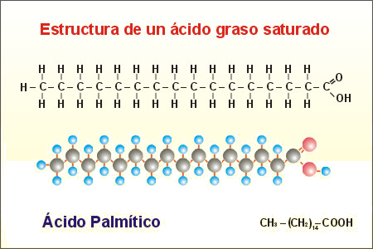
- Ácidos grasos saturados: no contienen dobles enlaces en su cadena hidrocarbonada y suelen ser sólidos a temperatura ambiente, abundan en las grasas animales (nata de la leche, manteca de cerdo, tocino…) aunque los aceites vegetales de palma y coco son también ricos en ácidos grasos saturados. Uno de los más comunes es el ácido esteárico de 18 carbonos y el palmítico de 16 carbonos.
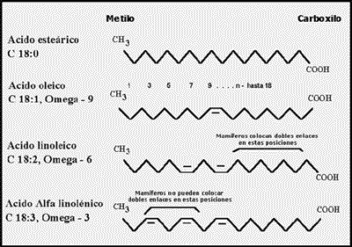

- Ácidos grasos insaturados: presentan uno o más dobles enlaces en su cadena hidrocarbonada, llamándose monoinsaturados y poliinsaturados, respectivamente. Suelen ser líquidos a temperatura ambiente y son abundantes en lípidos saponificables de origen vegetal aunque el pescado es también rico en ácidos grasos insaturados. De los monoinsaturados el más importante es el ácido oleico con un doble enlace situado entre los carbonos 9 y 10, con 18 carbonos en total. Los dobles enlaces originan lo que se conoce como codo, es decir, a causa del doble enlace la cadena hidrocarbonada sufre un giro.
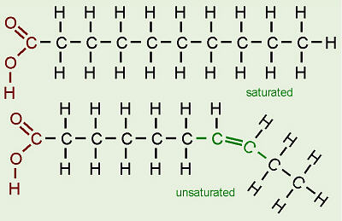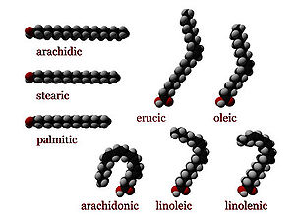
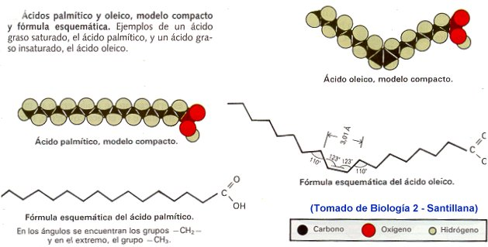
Algunos ácidos grasos poliinsaturados como el omega-3 son esenciales, es decir, que nuestro cuerpo no puede sintetizarlos, por lo que debemos ingerirlos en la dieta (antiguamente se conocían como vitamina F). Los esenciales son los omega-6 y los omega-3, se llaman de esta manera porque si empezamos a contar por el final de la cadena hidrocarbonada, nos encontramos el primer doble enlace en el carbono 6 y en el carbono 3 respectivamente (curiosidad: el resto de dobles enlaces aparecen cada 3 carbonos después del enlace que da el nombre a los tipos de ácidos grasos omega-6 y omega-3). Son esenciales porque no los podemos sintetizar ya que los mamíferos no pueden colocar dobles enlaces en dichas posiciones (ver imagen superior en página 4). Los ácidos grasos esenciales más conocidos son: linoleico (omega-6), α-linolénico (omega-3) y araquidónico (omega-6). Lectura: ratio omega-6/omega 3.

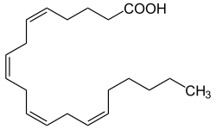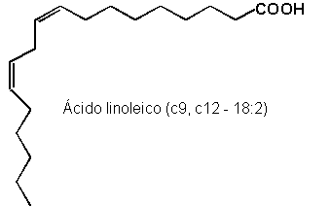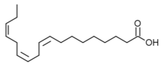
Ácido araquidónico ácido graso linoleico ácido graso α-linolénico
20:4 C5, C8, C11, C14 18:2 C9, C12 18:3 C9, C12, C15

Propiedades químicas de los ácidos grasos (insolubilidad en agua, carácter anfipático, puntos de fusión y su relación con la longitud de la cadena y grado de insaturación)

Los ácidos grasos son anfipáticos (poseen en su estructura molecular una parte polar y otra apolar). La zona polar se corresponde con el grupo carboxilo (-COOH) que tiene carácter hidrófilo, pudiendo establecer enlaces por puente de H con otras moléculas polares. La zona apolar es la cadena hidrocarbonada, de carácter hidrófobo e interacciona mediante atracciones de Van der Waals con otras cadenas hidrocarbonadas de ácidos grasos adyacentes. Por ser anfipáticos, los ácidos grasos pueden formar en disolución acuosa bicapas, monocapas o micelas.

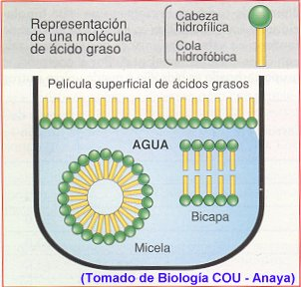
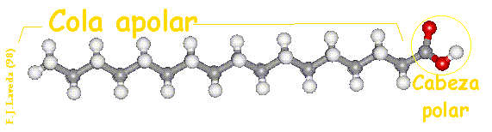
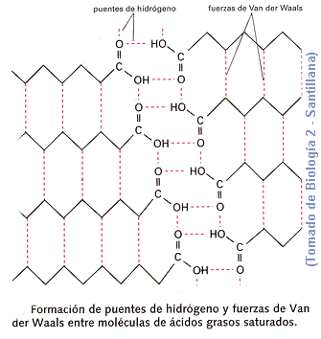

Fijate en la imagen derecha como los grupos carboxílicos polares de varios ácidos grasos forman enlaces por puentes de H entre ellos y las cadenas hidrocarbonadas forman enlaces de Van der Waals entre ellas.

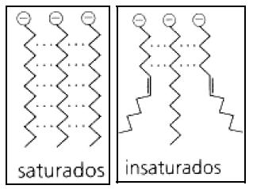
El grado de insaturación y la longitud de la cadena hidrocarbonada determinan el punto de fusión. El punto de fusión aumenta con la longitud de la cadena ya que las interacciones de Van der Waals con otras cadenas hidrocarbonadas se incrementan. Sin embargo, la presencia de dobles enlaces origina codos en las moléculas que favorecen la disminución del punto de fusión por reducir el número de interacciones de Van der Waals con otras cadenas hidrocarbonadas.

La insolubilidad en agua aumenta con la longitud de la cadena debido a que la parte apolar y los enlaces de Van der Waals son mayores. Los ácidos grasos de 4 o 6 carbonos son solubles en agua, ya que el grupo carboxilo es polar (soluble en agua), pero a partir de 8 carbonos son prácticamente insolubles en agua.

La siguiente cuestión es del examen PAU de Junio de 2012, realice los apartados a y c.
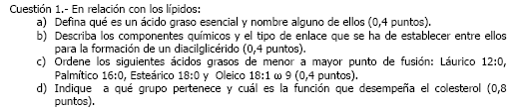

GRASAS O ACILGLICÉRIDOS

Son lípidos saponificables simples formados por un trialcohol llamado glicerina (propanotriol) unida a 1, 2 o 3 ácidos grasos llamándose mono-, di- y triglicérido, respectivamente (también mono-, di- y triacilglicérido). La unión de cada ácido graso a la glicerina se realiza mediante enlace éster, por lo que la reacción se llama esterificación. Por cada enlace éster formado se libera una molécula de agua.

¿Cómo se llama la reacción opuesta a la esterificación?

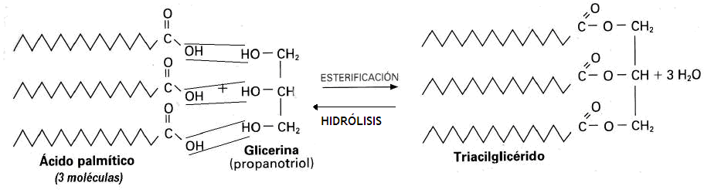

Las grasas son lípidos saponificables, ya que están formadas por ácidos grasos y por eso, se puede realizar con ellas la reacción de saponificación, que consiste en que mediante hidrólisis alcalina (usando hidróxido de sodio o hidróxido de potasio: NaOH y KOH, respectivamente) se obtienen jabones a partir de los ácidos grasos.
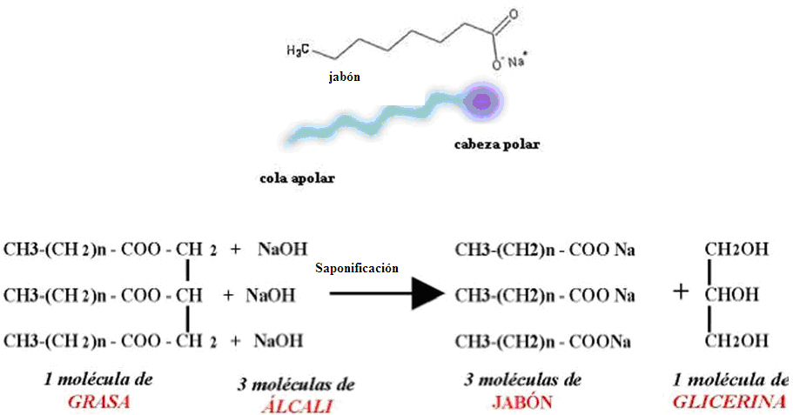

En los seres vivos la hidrólisis de las grasas se produce por unas enzimas llamadas lipasas (la saponificación sucede sin enzimas) y no dan jabones, sino ácidos grasos y glicerina y el proceso se denomina hidrólisis. Ejercicio: Rellena la tabla con las diferencias entre saponificación e hidrólisis.
TIPO DE REACCIÓN | HIDRÓLISIS | SAPONIFICACIÓN
La grasa reacciona con…
¿Interviene enzimas?
Productos obtenidos

Las grasas de origen vegetal (excepto aceites de coco y palma) contienen en su mayoría ácidos grasos insaturados, por lo que son líquidos a temperatura ambiente (recuerda que el punto de fusión es menor en los ácidos grasos insaturados) y se denominan grasas insaturadas. Las grasas de origen animal (y los aceites de coco y palma) contienen en su mayoría ácidos grasos saturados, por lo que son sólidas a temperatura ambiente (recuerda que el punto de fusión es mayor en los ácidos grasos saturados) y se denominan grasas saturadas. Las grasas se tiñen de color rojizo con el colorante Sudan III.
¿Por qué las grasas vegetales suelen ser líquidas a temperatura ambiente como el aceite de oliva o el aceite de girasol?

Localización de las grasas (No PAU)

Las grasas vegetales abundan en las semillas como girasol, maiz, soja… y en algunos frutos como la aceituna, también en los frutos secos (cacahuetes, nueces…). Las grasas animales se localizan en el tejido adiposo, en el interior de unas células llamadas adipocitos; abundan en mantequilla, tocino, nata de la leche…

Funciones de las grasas

Su principal función es la de reserva energética, al ser insolubles en agua se almacenan sin estar hidratadas, a diferencia de lo que sucede en glúcidos, por tanto, las grasas ocupan mucho menos volumen y peso (el agua pesa mucho) al almacenarse en los organismos. Además, un gramo de lípidos aporta 9 kilocalorías, mientras que un glúcido solo 4 Kcal/g obteniéndose mayor energía con las grasas. Por estas dos razones: aporta más energía y ocupa menos volumen, los animales que pasan largo tiempo sin alimentarse como los que hibernan, las aves migratorias… acumulan grandes reservas de grasa.

Otra función es la de aislante térmico y protección, ya que, bajo la piel se acumula grasa formando el panículo adiposo, el cuál está muy desarrollado en animales de clima frío como focas y pingüinos, evitando la pérdida de calor corporal hacia el exterior a través de la piel. Muchos órganos vitales como los riñones se encuentran rodeados de grasa que les protege de los golpes.

FOSFOLÍPIDOS O FOSFOGLICÉRIDOS

Son lípidos saponificables complejos formados por la glicerina unida a dos ácidos grasos y a un grupo fosfato. El fosfato se une al carbono 3 de la glicerina, al carbono 2 se le une un ácido graso insaturado generalmente el ácido oleico y al carbono 1 se le une un ácido graso saturado, generalmente el ácido esteárico. Este es el fosfolípido más sencillo y se llama ácido fosfatídico. El resto de fosfolípidos se forman añadiendo al grupo fosfato del ácido fosfatídico, un sustituyente polar (en la imagen se representa el sustituyente polar con una R).
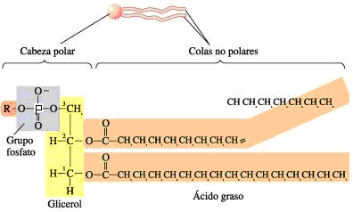

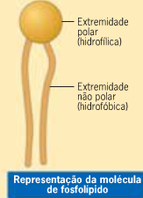
Como todos los fosfolípidos son derivados del ácido fosfatídico, se nombran con el prefijo fosfatidil más el nombre del sustituyente polar unido al grupo fosfato. Por ejemplo: si se une colina se llama fosfatidilcolina (ver imagen inferior). En PAU piden reconocer fosfatidilcolina.

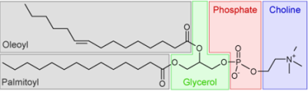

Función de los fosfolípidos

Los fosfolípidos son anfípáticos porque poseen una zona polar y otra apolar. La zona polar está formada por el grupo fosfato y el sustituyente polar que se une al fosfato, por ejemplo la colina. Y la zona apolar está formada por los dos ácidos grasos. La parte polar se representa mediante un círculo y la apolar mediante dos líneas.
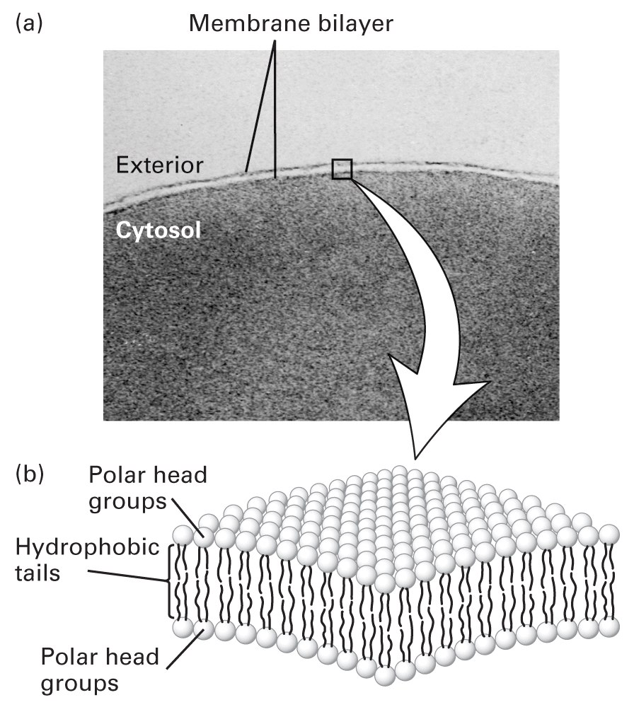
La naturaleza anfipática de los fosfolípidos les proporciona un papel fundamental en la formación de las membranas biológicas, tanto en procariotas como en eucariotas. Para formar las membranas se disponen los grupos polares (representado con círculos) hacia el medio acuoso y las partes apolares (representado con dos lineas) se orientan hacia el interior formando una bicapa lipídica.
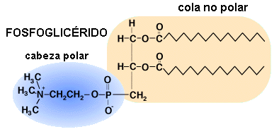
Al ser anfipáticos también pueden formar en medio acuoso micelas y monocapas.

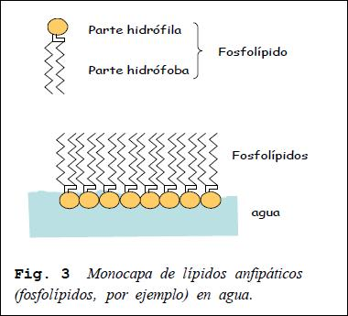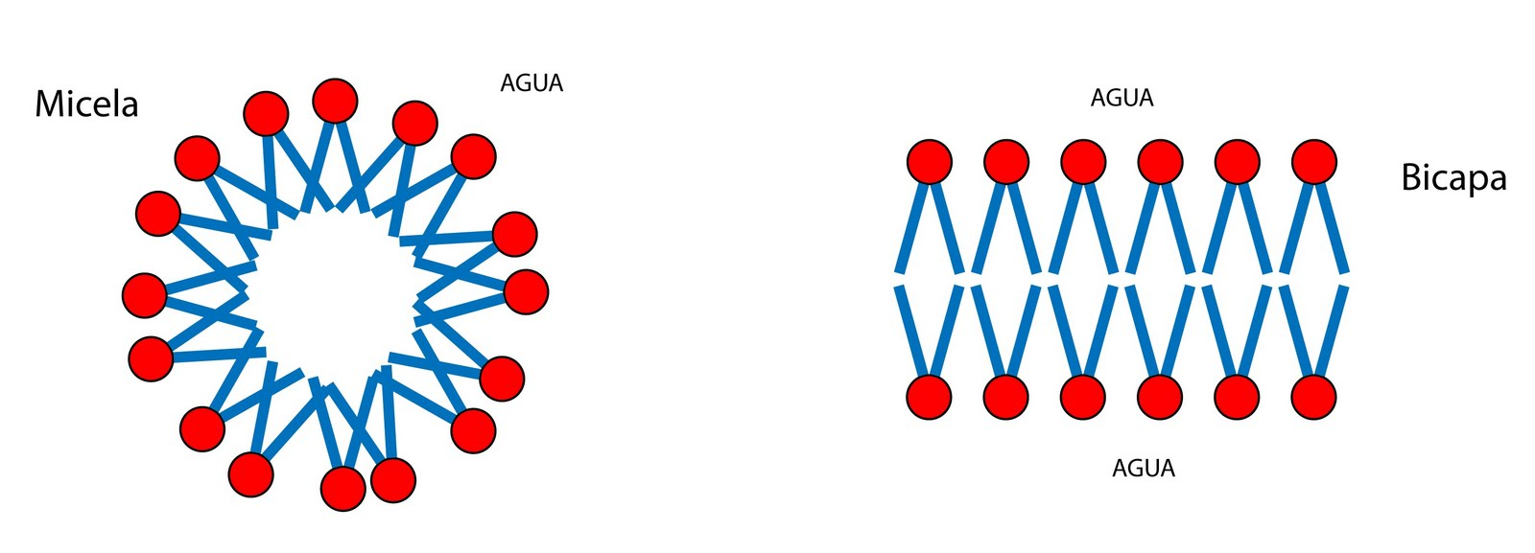

Importancia del carácter anfipático en la estructura y fluidez de las membranas

Las membranas están constituidas por una bicapa lipídica, para formar esta bicapa se requiere lípidos anfipáticos (con una parte polar y otra apolar), donde las partes apolares de cada monocapa se orientan hacia el interior y las cabezas polares se disponen hacia el medio acuoso. Esta estructura proporciona una gran fluidez a la membrana, pudiéndose producir 4 tipos de movimientos en los lípidos que forman la bicapa lipídica de la membrana:
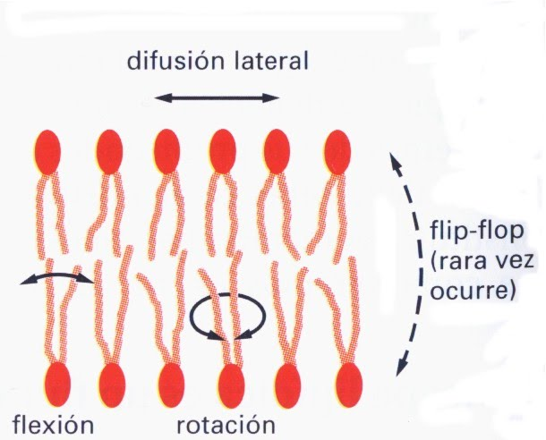
- Rotación: consiste en el giro respecto al eje mayor.

- Difusión lateral: difunde libremente de manera lateral.

- Flip-flop: movimiento del lípido de una capa a otra (poco frecuente).

- Flexión: son los movimientos producidos por las colas hidrófobas de los fosfolípidos.
Además de los fosfolípidos, las membranas biológicas contienen proteínas y otros lípidos como por ejemplo colesterol y esfingolípidos, denominados en su conjunto lípidos de membrana. El colesterol y los esfingolípidos también son anfipáticos.
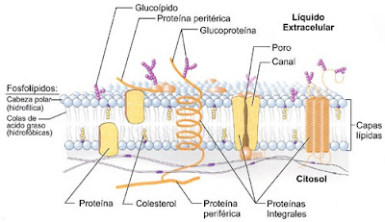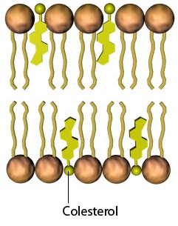

ESFINGOLÍPIDOS

Son lípidos saponificables complejos al igual que los fosfolípidos. Los esfingolípidos contienen un ácido graso unido a un alcohol con una larga cadena hidrocarbonada (generalmente un aminoalcohol llamado esfingosina) y este alcohol se une también a un sustituyente polar; por lo tanto, son semejantes a los fosfolípidos tanto estructural como funcionalmente, ya que son sustancias anfipáticas y cuando se sitúan en un medio acuoso, se disponen formando bicapas lipídicas o micelas o monocapas. Por ello, están presentes en las membranas de células eucariotas y son muy abundantes en las membranas de tejido nervioso. Químicamente están formadas por:

- Aminoalcohol: es de cadena larga (18 átomos de carbono), generalmente se trata de la esfingosina o de alguno de sus derivados.

- Ácido graso: puede ser saturado o monoinsaturado, de cadena larga.

- Sustituyente polar: puede ser de diferente naturaleza (fosfocolina, monosacárido o oligosacárido) e incluso en algunos esfingolípidos puede ser grande y complejo.

La esfingosina (aminoalcohol) se une al ácido graso mediante su grupo amino al formar un enlace amida, formando un compuesto llamado ceramida (ceramida = esfingosina + ácido graso).

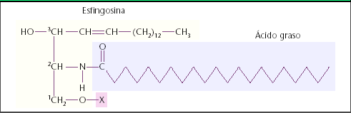
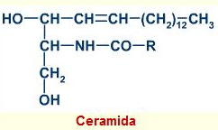
La ceramida se caracteriza por tener dos cadenas apolares (como los fosfolípidos) y es la unidad estructural de todos los esfingolípidos, ya que todos los esfingolípidos se forman al unirse un sustituyente polar (o grupo polar según libros) al grupo hidroxilo del carbono 1 de la ceramida.
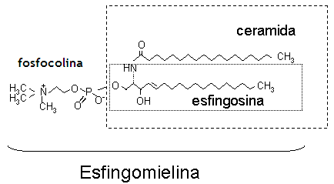

Si a la ceramida se une fosfocolina o fosfoetanolamina (aminoalcoholes fosforilados, es decir con un grupo fosfato) se forman las esfingomielinas.

Las esfingomielinas son los únicos esfingolípidos que llevan un grupo fosfato, se encuentran en las membranas de las células animales y fundamentalmente en la vaina de mielina que rodea las células nerviosas. En EBAU piden reconocer esfingomielina.

Los esfingolípidos que contienen un grupo fosfato también se les llaman esfingofosfolípidos que son las esfingomielinas. Los otros esfingolípidos que no contienen un grupo fosfato son los esfingoglucolípidos porque tienen un glúcido como sustituyente polar. Si el glúcido es un monosacárido se llama cerebrósido y si es un oligosacárido se llama gangliósido.

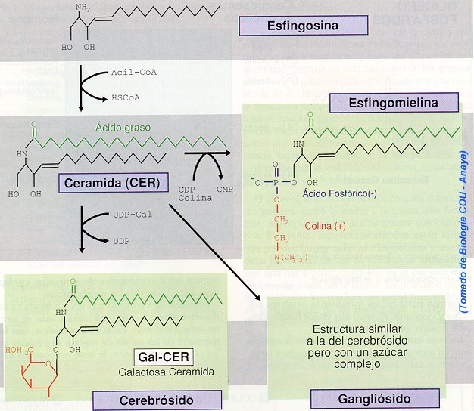

Diferencias y semejanzas entre fosfolípidos y esfingolípidos.

Ambos tienen muchas semejanzas pues son lípidos saponificables complejos, son anfípáticos, por lo que su función es formar parte de membranas biológicas (forman bicapas lipídicas) y también tienen dos cadenas apolares. Sin embargo presentan las siguientes diferencias (observa las dos imágenes: fosfolípido izquierda (fosfatidilcolina) y esfingolípido derecha (esfingomielina):

- Los fosfolípidos poseen dos ácidos grasos y los esfingolípidos solo uno (la otra cadena apolar es de la esfingosina).

- En los fosfolípidos el alcohol es glicerina y en los esfingolípidos es la esfingosina (en los fosfolípidos, los ácidos grasos se unen a la glicerina, mientras que en los esfingolípidos, el ácido graso se une a un aminoalcohol de cadena larga llamada esfingosina).

- En los fosfolípidos, el sustituyente polar se une al grupo fosfato y en los esfingolípidos el sustituyente polar se une a la esfingosina (carbono 1) de la ceramida (se ve mejor mirando los dibujos de la esfingomielina y el cerebrósido de la página anterior).

- En fosfolípidos, los ácidos grasos se unen a la glicerina con enlace éster y en los esfingolípidos, el ácido graso se une a la esfingosina mediante enlace amida.

- Mientras los fosfolípidos se encuentran en todas las membranas, los esfingolípidos aparecen en las membranas del sistema nervioso.

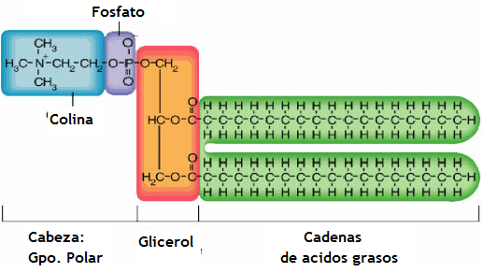

Fosfolípido (fosfatidilcolina) Esfingolípido

CERAS (No PAU)

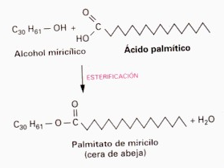
Son lípidos saponificables simples, formados por la unión de un ácido graso con un monoalcohol de cadena larga, mediante enlace éster.

Al tener los dos extrermos apolares (cadenas hidrocarbonadas) las ceras son totalmente insolubles en agua, por lo que su función es la de recubrimiento y protección de las superficies externas de los seres vivos. Se encuentran por ejemplo en la superficie de la piel, del exoesqueleto de los artrópodos, de las hojas…

ISOPRENOIDES O TERPENOS

Son lípidos insaponificables, es decir, no pueden formar jabones al carecer de ácidos grasos. Químicamente están formados por la repetición de unidades de isopreno (2-metil-1,3- butadieno) que es una molécula de 5 carbonos con dos dobles enlaces.
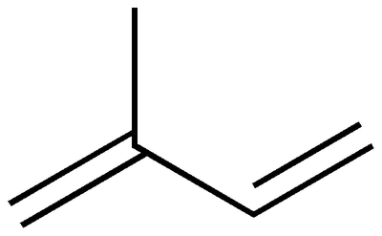
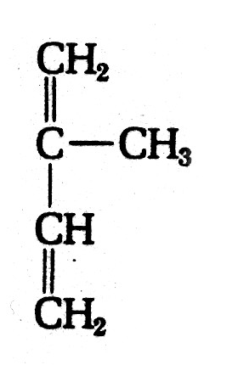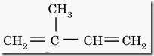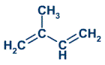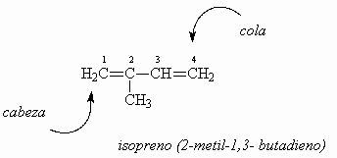

Observa las distintas formas de representar el isopreno, nosotros utilizaremos esta de la izquierda que es la más resumida, pero pongo las otras para que las reconozcáis fácilmente (no sabemos cuál pueden poner en la reválida).

Se clasifican según las unidades de isopreno que contienen, los más importantes son los diterpenos que contienen 4 moléculas de isopreno y los tetraterpenos que tienen 8.

- Diterpenos: contienen 4 moléculas de isopreno (20 carbonos). Destacan el fitol que forma parte de la clorofila y las vitaminas A, E y K. La A es necesaria para la vista, la E es un potente antioxidante y la K interviene en la coagulación sanguínea. En PAU piden reconocer vit A
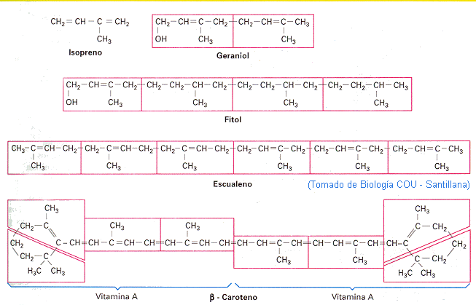
¿Ves el fitol en la molécula de clorofila? Señálalo.
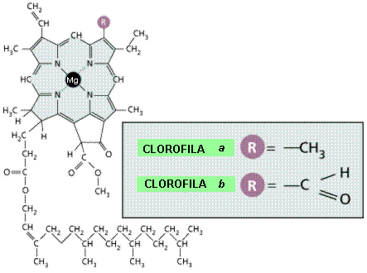
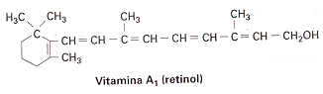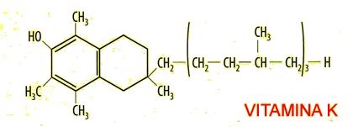

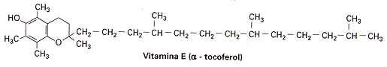

- Tetraterpenos: contienen 8 moléculas de isopreno (40 carbonos). Destacan un grupo de pigmentos vegetales que colaboran con la clorofila en la fotosíntesis, como por ejemplo las xantofilas de color amarillo y los carotenoides de color anaranjado, como el β-caroteno presente en la zanahoria que es un precursor de la vitamina A (fijate en la imagen como si dividimos el β-caroteno en dos se obtiene dos moléculas de vitamina A), ya que nuestro organismo puede fabricar la vitamina A a partir del β-caroteno. En PAU piden reconocer el caroteno.

ESTEROIDES

Son lípidos insaponificables que derivan de un compuesto cíclico llamado esterano o ciclopentanoperhidrofenantreno, cuya estructura está compuesta por un anillo de ciclopentano unido a 3 anillos de ciclohexano.

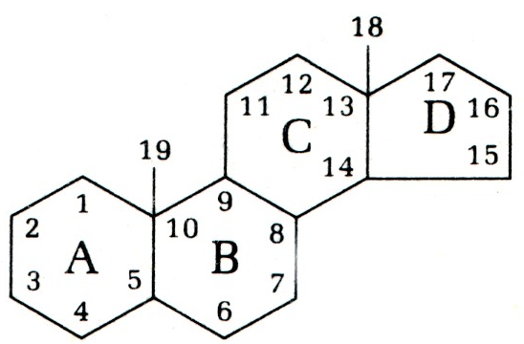
Los esteroides se diferencian entre sí por la posición de los dobles enlaces, el tipo de grupo funcional y las posiciones en las que se encuentran estos grupos. Imagen izquierda: esterano o ciclopentanoperhidrofenantreno

Los esteroides más importantes son el colesterol, la vitamina D, hormonas como las sexuales y los ácidos biliares.

- Colesterol: está presente en las membranas de las células animales, por tanto, tiene función estructural. En EBAU piden reconocer el colesterol y función de colesterol, testosterona y estrógenos..

- Vitamina D: es necesaria para la absorción de calcio y fósforo en el intestino, estos minerales son indispensables para la formación del hueso.

- Hormonas sexuales: la testosterona, estrógenos y progesterona son esteroides. La testosterona produce los caracteres sexuales masculinos (voz grave, más masa muscular, barba…) y los estrógenos y progesterona producen los caracteres sexuales femeninos (agrandamiento de pechos, ensanchamiento de caderas...).

- Ácidos biliares: la bilis los contiene y ayudan a la digestión de las grasas por las lipasas pancreática e intestinal, puesto que los ácidos biliares emulsionan las grasas (dispersa las gotas de grasa en gotículas más pequeñas, siendo más fácilmente atacadas por las lipasas).
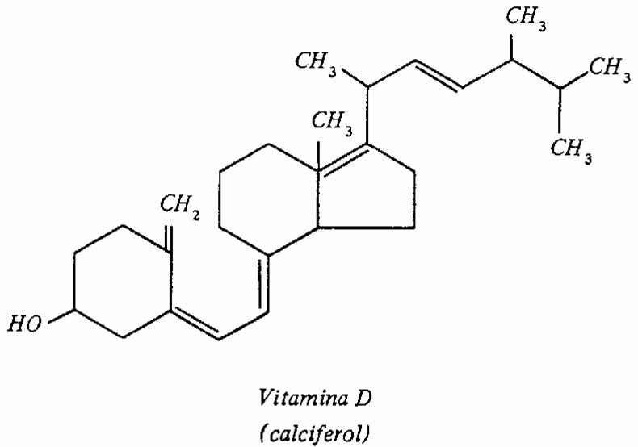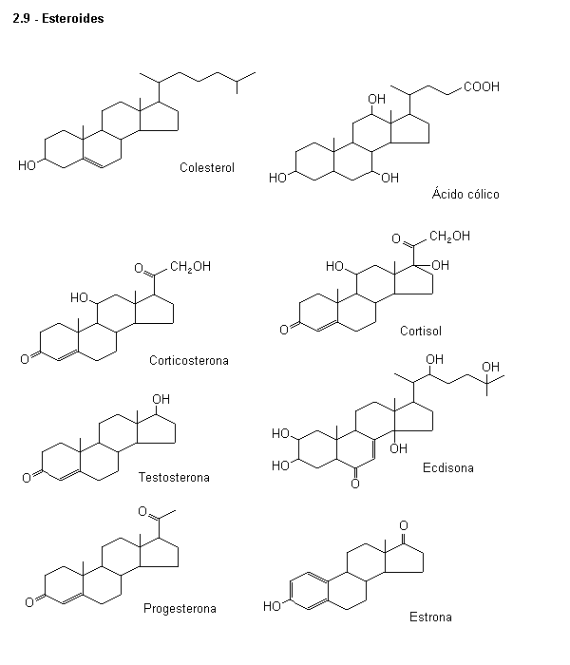

Relación del alto colesterol en sangre con dieta y enfermedades cardiovasculares
(En PAU se pide: Niveles altos de colesterol (lipoproteínas que lo transportan) en sangre y formación de placas de ateroma/obstrucción de las arterias; relación con consumo de carne, ácidos grasos saturados y triglicéridos).
El colesterol es un lípido necesario para funciones corporales normales, como la formación de membranas celulares y producción de hormonas esteroideas. el colesterol y los triglicéridos, al ser insolubles en agua, viajan en los líquidos acuosos del cuerpo (sangre y linfa) dentro de proteínas transportadoras llamadas lipoproteínas. Hay dos tipos principales de lipoproteínas que transportan colesterol en sangre: las LDL y las HDL.
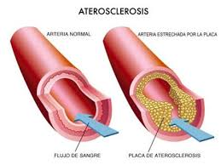
Las lipoproteínas de baja densidad (LDL del inglés low density lipoprotein), transportan colesterol desde el hígado hacia los tejidos. Cuando están en exceso, el colesterol LDL se puede depositar en las paredes arteriales (sólo si están dañadas), formando placas que estrechan y endurecen las arterias, dificultando el flujo sanguíneo, produciendo la enfermedad cardiovascular llamada aterosclerosis, que incrementa el riesgo de infartos de miocardio, accidentes cerebrovasculares (ACV) y otras enfermedades del corazón. Por eso las LDL son conocidas como "colesterol malo".
Por otro lado las lipoproteínas de alta densidad (HDL del inglés high density lipoprotein), recogen el exceso de colesterol de los tejidos y las arterias para llevarlo de vuelta al hígado, donde se metaboliza y elimina. Por eso las HDL son conocidas como "colesterol bueno".
Una dieta con alimentos ricos en grasas saturadas como carnes grasas, productos lácteos enteros, alimentos procesados y fritos puede aumentar los niveles de colesterol LDL. Mantener una dieta balanceada, rica en grasas saludables (pescados grasos, nueces, semillas y aceites virgen extra) y fibra, ayuda a controlar los niveles de colesterol y prevenir problemas cardiovasculares. Elevados niveles de triglicéridos también están relacionados con mayor riesgo cardiovascular. Los trigliceridos aumentan con dietas altas en alcohol, ciertas grasas, azúcar y carbohidratos refinados (el exceso de azúcar puede ser transformado por el hígado en trigliceridos).

Advertencia (no PAU): El colesterol es un factor de enfermedad cardiovascular, pero no es el único, ni siquiera es uno de los más importantes. La enfermedad cardiovascular es multifactorial, y el riesgo depende de la interacción de muchos elementos, no solo del colesterol. Por ello, es bastante común que existan personas con colesterol bajo y aterosclerosis y personas con colesterol alto y sin aterosclerosis. Sólo cuando las arterias están dañadas e inflamadas por factores como tabaquismo, altos niveles de estrés, inflamación crónica, hipertensión, diabetes, contaminantes, dieta proinflamatoria como exceso de azúcares… se producen las placas de ateroma. Se ha exagerado la importancia del colesterol para justificar el negocio multimillonario de las farmacéuticas con sus medicamentos que reducen el colesterol, obviando la dieta y hábitos saludables.

